АДМИНИСТРАЦИЯ ЛЕНИНГРАДСКОЙ ОБЛАСТИ
КОМИТЕТ ПО КУЛЬТУРЕ ЛЕНИНГРАДСКОЙ ОБЛАСТИ

ПРИКАЗ

«___»____________2019 г. №_______________

г. Санкт-Петербург

Об утверждении границ зон охраны объекта культурного наследия регионального значения «Особняк», начало XX в., по адресу: Ленинградская область, Лужский муниципальный район, Лужское городское поселение, г. Луга, ул. Тоси Петровой, д. 11, режимов использования земель и требований к градостроительным регламентам в границах данных зон

В соответствии со ст. ст. 9.2, 33, 34 Федерального закона от 25 июня 2002 года № 73-ФЗ «Об объектах культурного наследия (памятниках истории и культуры) народов Российской Федерации», Положением о зонах охраны объектов культурного наследия (памятниках истории и культуры) народов Российской Федерации, утвержденным постановлением Правительства Российской Федерации от 12 сентября 2015 года № 972, ст. ст. 4, 10 областного закона Ленинградской области от 25 декабря 2015 года № 140-оз «О государственной охране, сохранении, использовании и популяризации объектов культурного наследия (памятников истории и культуры) народов Российской Федерации, расположенных на территории Ленинградской области», п. 2.2.2. Положения о комитете по культуре Ленинградской области, утвержденного постановлением Правительства Ленинградской области от 24 октября 2017 года № 431, на основании проекта зон охраны объекта культурного наследия регионального значения «Особняк», начало XX в., расположенного по адресу: Ленинградская область, Лужский муниципальный район, Лужское городское поселение, г. Луга, ул. Тоси Петровой, д. 11, с учетом наличия положительного заключения государственной историко-культурной экспертизы, выполненной аттестованными экспертами: Лебедевой Г.П. (приказ Министерства культуры Российской Федерации от 11 октября 2018 года № 2365), Гуляевым В.Ф. (приказ Министерства культуры Российской Федерации от 14 июля 2016 года № 1632), Петрочининой О.А. (приказ Министерства культуры Российской Федерации от 31 января 2018 года № 78), приказываю:
1. Утвердить границы зон охраны объекта культурного наследия регионального значения «Особняк», начало ХХ в., по адресу: Ленинградская область, Лужский муниципальный район, Лужское городское поселение, г. Луга, ул. Тоси Петровой, д. 11, согласно приложению 1 к настоящему приказу.
2. Утвердить режимы использования земель и требования к градостроительным регламентам в границах зон охраны объекта культурного наследия регионального значения «Особняк», начало ХХ в., по адресу: Ленинградская область, Лужский муниципальный район, Лужское городское поселение, г. Луга, ул. Тоси Петровой, д. 11, согласно приложению 2 к настоящему приказу.
3. Отделу по осуществлению полномочий Ленинградской области в сфере объектов культурного наследия департамента государственной охраны, сохранения и использования объектов культурного наследия комитета по культуре Ленинградской области:
- обеспечить внесение сведений об утвержденных зонах охраны объекта культурного наследия регионального значения «Особняк», начало ХХ в., по адресу: Ленинградская область, Лужский муниципальный район, Лужское городское поселение, г. Луга, ул. Тоси Петровой, д. 11, в единый государственный реестр объектов культурного наследия (памятников истории и культуры) народов Российской Федерации;
- направить сведения об утвержденных зонах охраны объекта культурного наследия регионального значения «Особняк», начало ХХ в., по адресу: Ленинградская область, Лужский муниципальный район, Лужское городское поселение, г. Луга, ул. Тоси Петровой, д. 11, в федеральный орган исполнительной власти, уполномоченный Правительством Российской Федерации на осуществление государственного кадастрового учета, государственной регистрации прав, ведение Единого государственного реестра недвижимости и предоставление сведений, содержащихся в Едином государственном реестре недвижимости, его территориальные органы в срок и в порядке, установленные действующим законодательством;
- направить копию настоящего приказа в соответствующий орган местного самоуправления городского округа или муниципального района, на территории которого расположены зоны охраны объекта культурного наследия, для размещения в информационной системе обеспечения градостроительной деятельности.
6. Отделу взаимодействия с муниципальными образованиями, информатизации и организационной работы комитета по культуре Ленинградской области обеспечить размещение настоящего приказа на сайте комитета по культуре Ленинградской области в информационно-телекоммуникационной сети «Интернет».
7. Контроль за исполнением настоящего приказа возложить на заместителя председателя комитета по культуре Ленинградской области – начальника департамента государственной охраны, сохранения и использования объектов культурного наследия.
8. Настоящий приказ вступает в силу со дня его официального опубликования.

Председатель комитета Е.В. Чайковский

Приложение 1
к приказу комитета по культуре
Ленинградской области
от «___»________2019 г.
№____________________

Границы зон охраны объекта культурного наследия регионального значения
значения «Особняк», начало XX в., по адресу: Ленинградская область, Лужский муниципальный район, Лужское городское поселение, г. Луга, ул. Тоси Петровой, д. 11

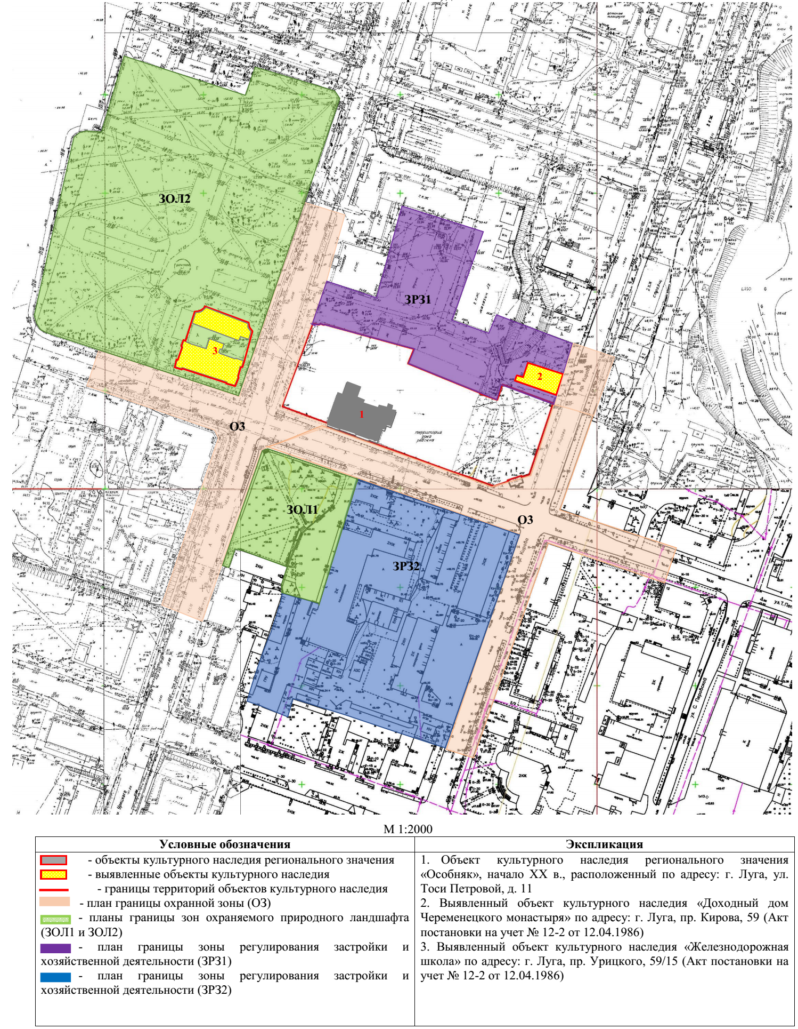
Карта (схема) границ охранной зоны (ОЗ) объекта культурного наследия регионального значения «Особняк», начало XX в., по адресу: Ленинградская область, Лужский муниципальный район, Лужское городское поселение, г. Луга, ул. Тоси Петровой, д. 11

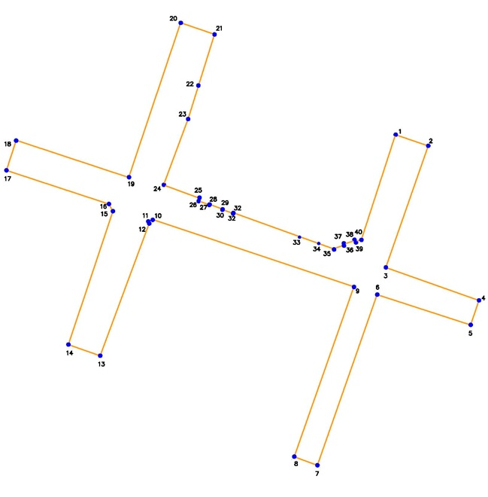

- граница охранной зоны (ОЗ)
1 - номера характерных (поворотных) точек

Перечень координат поворотных (характерных) точек границ охранной зоны (ОЗ) объекта культурного наследия регионального значения «Особняк», начало XX в., по адресу: Ленинградская область, Лужский муниципальный район, Лужское городское поселение, г. Луга, ул. Тоси Петровой, д. 11

Номер поворотной точки | Координаты поворотных точек в МСК - 47 (м)
 | Х | Y
1 | 2 | 3
1 | 5460,97 | 6727,25
2 | 5508,05 | 6816,69
3 | 5481,10 | 6739,50
4 | 5540,27 | 6718,56
5 | 5534,99 | 6703,03
6 | 5475,54 | 6722,26
7 | 5473,63 | 6613,90
8 | 5460,97 | 6727,25
9 | 5422,94 | 6619,29
10 | 5332,91 | 6770,09
11 | 5330,19 | 6789,84
12 | 5330,79 | 6767,60
13 | 5299,64 | 6683,45
14 | 5279,45 | 6690,54
15 | 5307,71 | 6775,18
16 | 5305,19 | 6779,76
17 | 5240,09 | 6801,16
18 | 5246,32 | 6820,28
19 | 5317,83 | 6796,82
20 | 5350,74 | 6894,10
21 | 5372,44 | 6887,47
22 | 5362,18 | 6855,18
23 | 5355,66 | 6834,33
24 | 6792,07 | 5339,99
25 | 6783,71 | 5362,99
26 | 6781,87 | 5362,35
27 | 6779,65 | 5368,81
28 | 6780,03 | 5369,08
29 | 6777,09 | 5377,51
30 | 6776,55 | 5371,38
31 | 6774,18 | 5384,02
32 | 6774,61 | 5384,24
33 | 6758,48 | 5427,15
34 | 6755,01 | 5437,53
35 | 6751,33 | 5447,87
36 | 6753,71 | 5459,94
37 | 6754,60 | 5454,70
38 | 6756,83 | 5461,61
39 | 6756,07 | 5461,86
40 | 6757,34 | 5465,76

Описание границ охранной зоны (ОЗ) объекта культурного наследия регионального значения «Особняк», начало XX в., по адресу: Ленинградская область, Лужский муниципальный район, Лужское городское поселение, г. Луга, ул. Тоси Петровой, д. 11

Границы охранной зоны (ОЗ) проходят от точки 1 до точки 2 на юго-восток, от точки 2 до точки 3 на юго-запад вдоль красной линии пр. Кирова, от точки 3 до точки 4 на юго-восток вдоль красной линии ул. Тоси Петровой, от точки 4 до точки 5 на юго-запад, от точки 5 до точки 6 на северо-запад вдоль красной линии ул. Тоси Петровой, от точки 6 до точки 7 на юго-запад вдоль красной линии пр. Кирова, от точки 7 до точки 8 на северо-запад, от точки 8 до точки 9 на северо-восток вдоль красной линии пр. Кирова, от точки 9 до точки 10 на северо-запад вдоль красной линии ул. Тоси Петровой, от точки 10 до точки 12 на юго-запад, от точки 12 до точки 13 на юго-запад вдоль красной линии пр. Урицкого, от точки 13 до точки 14 на северо-запад, от точки 14 до точки 15 на северо-восток вдоль красной линии пр. Урицкого, от точки 15 до точки 16 на северо-запад, от точки 16 до точки 17 на северо-запад вдоль красной линии ул. Тоси Петровой, от точки 17 до точки 18 на северо-восток, от точки 18 до точки 19 на юго-восток вдоль красной линии ул. Тоси Петровой, от точки 19 до точки 20 на северо-восток вдоль красной линии пр. Урицкого, от точки 20 до точки 21 на юго-восток, от точки 21 до точки 24 на юго-запад вдоль красной линии пр. Урицкого, от точки 24 до точки 35 на юго-восток вдоль красной линии ул. Тоси Петровой, от точки 35 до точки 40 на северо-восток, от точки 40 до точки 1 на северо-восток вдоль красной линии пр. Кирова.

Карта (схема) границ зоны регулирования застройки и хозяйственной деятельности (ЗРЗ1) объекта культурного наследия регионального значения «Особняк», начало XX в., по адресу: Ленинградская область, Лужский муниципальный район, Лужское городское поселение, г. Луга, ул. Тоси Петровой, д. 11

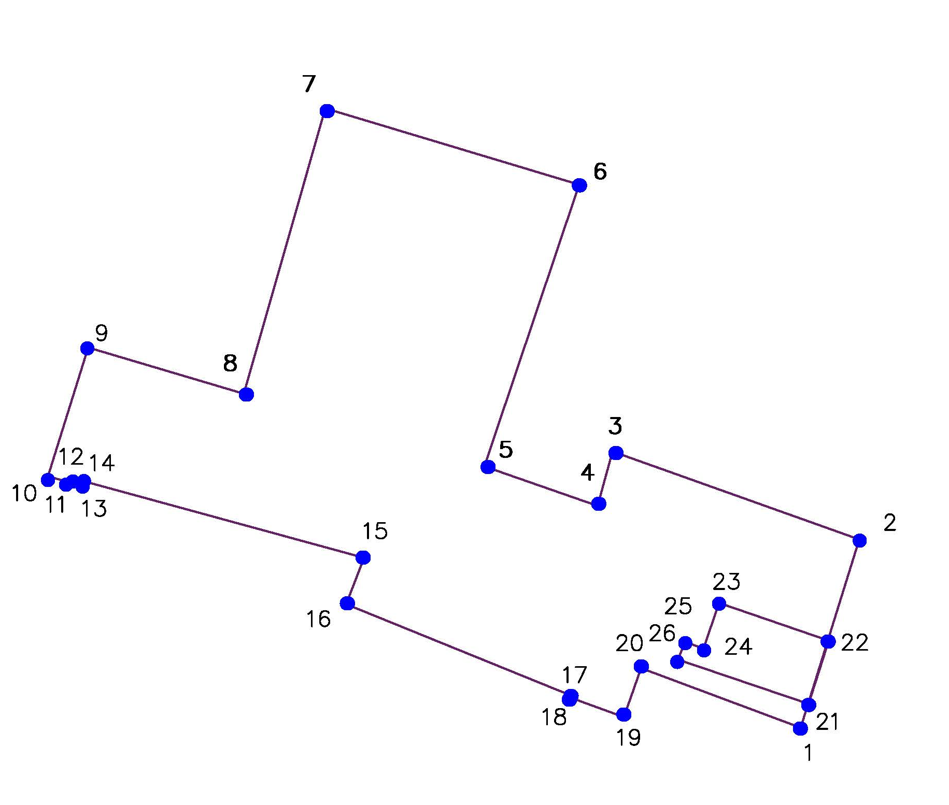
- граница зоны регулирования застройки и хозяйственной деятельности (ЗРЗ1)
1 - номера характерных (поворотных) точек

Перечень координат поворотных (характерных) точек границ зоны регулирования застройки и хозяйственной деятельности (ЗРЗ1) объекта культурного наследия регионального значения «Особняк», начало XX в., по адресу: Ленинградская область, Лужский муниципальный район, Лужское городское поселение, г. Луга, ул. Тоси Петровой, д. 11

Номер поворотной точки | Координаты поворотных точек в МСК - 47 (м)
 | Х | Y
1 | 2 | 3
1 | 5478,00 | 6793,65
2 | 5487,42 | 6823,98
3 | 5447,52 | 6838,24
4 | 5444,88 | 6829,55
5 | 5426,64 | 6835,85
6 | 5442,00 | 6881,68
7 | 5400,82 | 6893,90
8 | 5387,60 | 6847,71
9 | 5362,18 | 6855,18
10 | 5355,66 | 6834,33
11 | 5358,61 | 6833,55
12 | 5359,61 | 6834,05
13 | 5361,40 | 6833,43
14 | 5361,64 | 6833,88
15 | 5407,07 | 6821,27
16 | 5404,68 | 6813,96
17 | 5440,67 | 6798,91
18 | 5440,58 | 6798,56
19 | 5449,42 | 6796,43
20 | 5451,38 | 6803,53
Внутренний контур
21 | 5479,18 | 6797,29
22 | 5482,36 | 6807,53
23 | 5464,54 | 6813,60
24 | 5461,98 | 6806,26
25 | 5459,07 | 6807,30
26 | 5457,90 | 6804,46

Описание границ зоны регулирования застройки и хозяйственной деятельности (ЗРЗ1) объекта культурного наследия регионального значения «Особняк», начало XX в., по адресу: Ленинградская область, Лужский муниципальный район, Лужское городское поселение, г. Луга, ул. Тоси Петровой, д. 11

Границы зоны регулирования застройки и хозяйственной деятельности (ЗРЗ1) проходят от точки 1 до точки 2 на северо-восток вдоль красной линии пр. Кирова, от точки 2 до точки 3 на северо-запад перпендикулярно пр. Кирова, от точки 3 до точки 4 на юго-запад параллельно пр. Кирова, от точки 4 до точки 5 на северо-запад перпендикулярно пр. Кирова, от точки 5 до точки 6 на северо-восток параллельно пр. Кирова, от точки 6 до точки 7 на северо-запад перпендикулярно пр. Кирова, от точки 7 до точки 8 на юго-запад, от точки 8 до точки 9 на северо-запад, от точки 9 до точки 10 на юго-запад вдоль красной линии пр. Урицкого, от точки 10 до точки 14 на юго-восток вдоль границы территории объекта культурного наследия регионального значения «Особняк», начало XX в., по адресу: Ленинградская область, Лужский муниципальный район, Лужское городское поселение, г. Луга, ул. Тоси Петровой, д. 11, от точки 14 до точки 15 на юго-восток, от точки 15 до точки 16 на юго-запад, от точки 16 до точки 17 на юго-восток, от точки 17 до точки 18 на юг, от точки 18 до точки 19 на юго-восток, от точки 19 до точки 20 на северо-восток, от точки 20 до точки 1 на юго-восток, границы внутреннего контура зоны регулирования застройки и хозяйственной деятельности (ЗРЗ1) проходят по границе территории выявленного объекта культурного наследия «Доходный дом Череменецкого монастыря», расположенного по адресу: г. Луга, пр. Кирова, д. 59, от точки 21 до точки 22 на северо-восток параллельно пр. Кирова, от точки 22 до точки 23 на северо-запад перпендикулярно пр. Кирова, от точки 23 до точки 24 на юго-запад параллельно пр. Кирова, от точки 24 до точки 25 на северо-запад перпендикулярно пр. Кирова, от точки 25 до точки 26 на юго-запад параллельно пр. Кирова, от точки 26 до точки 21 на юго-восток перпендикулярно пр. Кирова.

Карта (схема) границ зоны регулирования застройки и хозяйственной деятельности (ЗРЗ2) объекта культурного наследия регионального значения «Особняк», начало XX в., по адресу: Ленинградская область, Лужский муниципальный район, Лужское городское поселение, г. Луга, ул. Тоси Петровой, д. 11

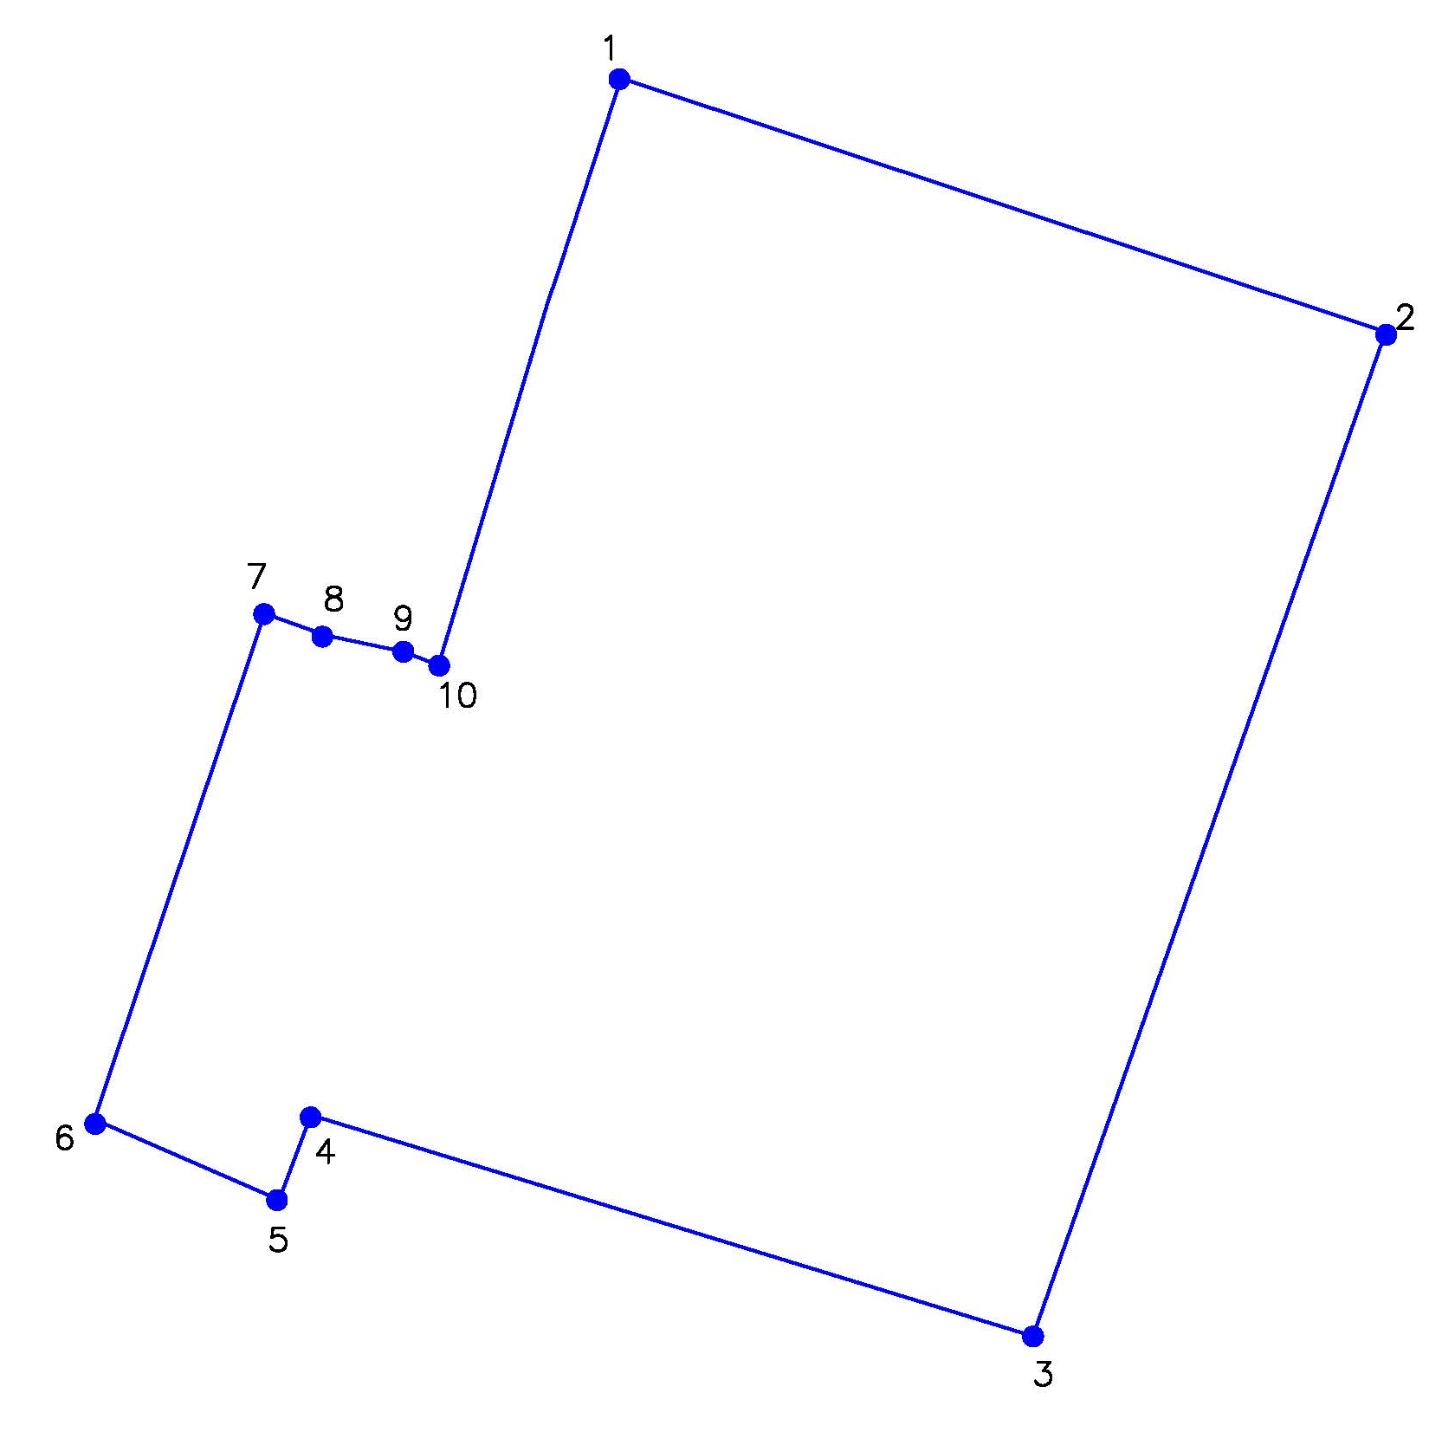
- граница зоны регулирования застройки и хозяйственной деятельности (ЗРЗ2)
1 - номера характерных (поворотных) точек

Перечень координат поворотных (характерных) точек границ зоны регулирования застройки и хозяйственной деятельности (ЗРЗ2) объекта культурного наследия регионального значения «Особняк», начало XX в., по адресу: Ленинградская область, Лужский муниципальный район, Лужское городское поселение, г. Луга, ул. Тоси Петровой, д. 11

Номер поворотной точки | Координаты поворотных точек в МСК - 47 (м)
 | Х | Y
1 | 2 | 3
1 | 5378,64 | 6754,68
2 | 5460,97 | 6727,25
3 | 5422,94 | 6619,29
4 | 5345,29 | 6643,27
5 | 5341,87 | 6634,15
6 | 5321,99 | 6642,78
7 | 5340,32 | 6697,17
8 | 5346,85 | 6694,84
9 | 5355,19 | 6693,08
10 | 5359,01 | 6691,62

Описание границ зоны регулирования застройки и хозяйственной деятельности (ЗРЗ2) объекта культурного наследия регионального значения «Особняк», начало XX в., по адресу: Ленинградская область, Лужский муниципальный район, Лужское городское поселение, г. Луга, ул. Тоси Петровой, д. 11

Границы зоны регулирования застройки и хозяйственной деятельности (ЗРЗ2) проходят от точки 1 до точки 2 на юго-восток вдоль красной линии ул. Тоси Петровой, от точки 2 до точки 3 на юго-запад вдоль красной линии пр. Кирова, от точки 3 до точки 4 на северо-запад перпендикулярно пр. Кирова, от точки 4 до точки 5 на юго-запад параллельно пр. Кирова, от точки 5 до точки 6 на северо-запад параллельно ул. Тоси Петровой, от точки 6 до точки 7 на северо-восток параллельно пр. Урицкого, от точки 7 до точки 10 на юго-восток, от точки 10 до точки 1 на северо-восток параллельно пр. Урицкого.

Карта (схема) границ зоны охраняемого природного ландшафта (ЗОЛ1) объекта культурного наследия регионального значения «Особняк», начало XX в., по адресу: Ленинградская область, Лужский муниципальный район, Лужское городское поселение, г. Луга, ул. Тоси Петровой, д. 11

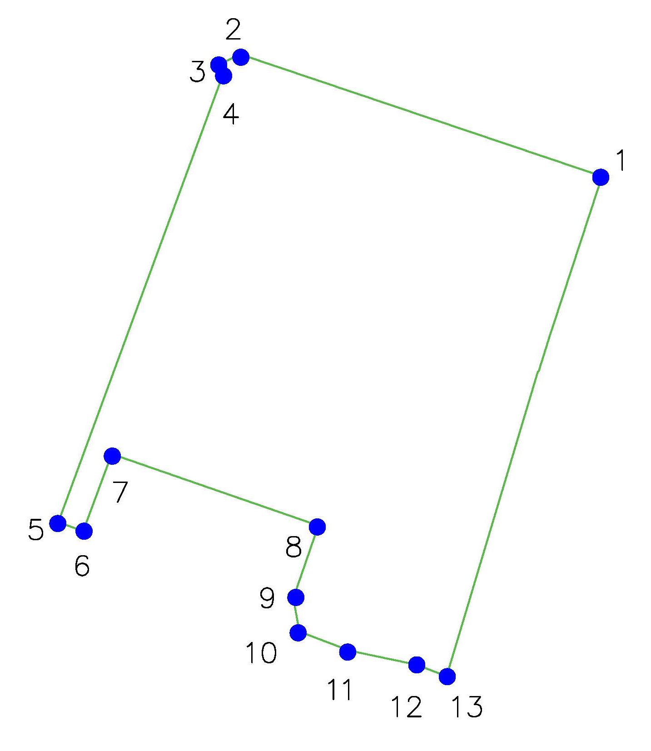
- граница зоны охраняемого природного ландшафта (ЗОЛ1)
1 - номера характерных (поворотных) точек

Перечень координат поворотных (характерных) точек границ зоны охраняемого природного ландшафта (ЗОЛ1) объекта культурного наследия регионального значения «Особняк», начало XX в., по адресу: Ленинградская область, Лужский муниципальный район, Лужское городское поселение, г. Луга, ул. Тоси Петровой, д. 11

Номер поворотной точки | Координаты поворотных точек в МСК - 47 (м)
 | Х | Y
1 | 2 | 3
1 | 5378,6 | 6754,54
2 | 5332,91 | 6770,09
3 | 5330,19 | 6789,84
4 | 5330,79 | 6767,60
5 | 5310,00 | 6711,02
6 | 5313,12 | 6709,94
7 | 5316,72 | 6719,61
8 | 5342,81 | 6710,58
9 | 53339,89 | 6701,62
10 | 5340,52 | 6697,12
11 | 5346,82 | 6694,76
12 | 5355,10 | 6692,90
13 | 5359,63 | 6691,72

Описание границ зоны охраняемого природного ландшафта (ЗОЛ1) объекта культурного наследия регионального значения «Особняк», начало XX в., по адресу: Ленинградская область, Лужский муниципальный район, Лужское городское поселение, г. Луга, ул. Тоси Петровой, д. 11

Границы зоны охраняемого природного ландшафта (ЗОЛ1) проходят от точки 1 до точки 2 на северо-запад вдоль красной линии ул. Тоси Петровой, от точки 2 до точки 3 на юго-запад, от точки 3 до точки 4 на юго-восток, от точки 4 до точки 5 на юго-запад параллельно пр. Урицкого, от точки 5 до точки 6 на юго-восток перпендикулярно пр. Урицкого, от точки 6 до точки 7 на северо-восток параллельно пр. Урицкого, от точки 7 до точки 8 на юго-восток параллельно ул. Тоси Петровой, от точки 8 до точки 9 на юго-запад параллельно пр. Урицкого, от точки 9 до точки 10 на юго-восток, от точки 10 до точки 13 на юго-восток, от точки 13 до точки 1 на северо-восток параллельно пр. Урицкого.

Карта (схема) границ зоны охраняемого природного ландшафта (ЗОЛ2) объекта культурного наследия регионального значения «Особняк», начало XX в., по адресу: Ленинградская область, Лужский муниципальный район, Лужское городское поселение, г. Луга, ул. Тоси Петровой, д. 11

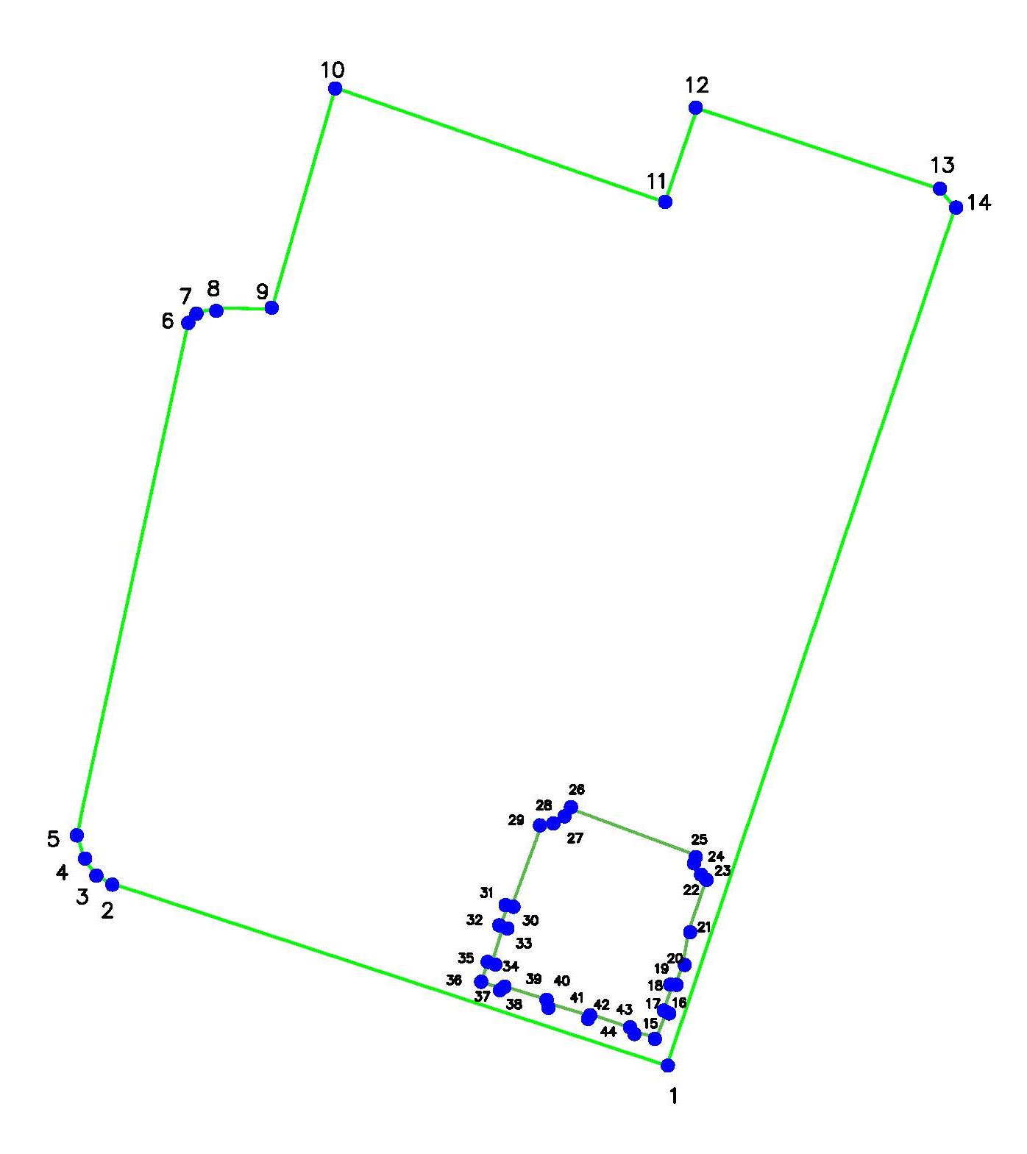
- граница зоны охраняемого природного ландшафта (ЗОЛ2)
1 - номера характерных (поворотных) точек

Перечень координат поворотных (характерных) точек границ зоны охраняемого природного ландшафта (ЗОЛ2) объекта культурного наследия регионального значения «Особняк», начало XX в., по адресу: Ленинградская область, Лужский муниципальный район, Лужское городское поселение, г. Луга, ул. Тоси Петровой, д. 11
Номер поворотной точки | Координаты поворотных точек в МСК - 47 (м)
 | Х | Y
1 | 2 | 3
1 | 5317,83 | 6796,82
2 | 5218,88 | 6829,24
3 | 5216,72 | 6830,64
4 | 5214,71 | 6833,36
5 | 5213,59 | 6837,60
6 | 5233,22 | 6928,48
7 | 5234,78 | 6929,97
8 | 5238,29 | 6930,95
9 | 5247,79 | 6930,75
10 | 5259,12 | 6969,60
11 | 5317,51 | 6949,53
12 | 5323,15 | 6966,12
13 | 5365,66 | 6951,84
14 | 5368,75 | 6948,36
15 | 5315,82 | 6801,67
16 | 5317,95 | 6806,40
17 | 5317,18 | 6806,57
18 | 5318,84 | 6311,15
19 | 5319,38 | 6811,16
20 | 5320,64 | 6814,583
21 | 5321,61 | 6820,62
22 | 5324,73 | 6829,59
23 | 5323,46 | 6831,21
24 | 6322,90 | 6832,85
25 | 5323,01 | 6833,99
26 | 5300,49 | 6842,37
27 | 5299,52 | 6840,54
28 | 5297,26 | 6839,44
29 | 5295,55 | 6839,11
30 | 5290,40 | 6825,10
31 | 5829,84 | 6825,30
32 | 5288,26 | 6821,78
33 | 5288,91 | 6821,51
34 | 5286,85 | 6814,99
35 | 5286,14 | 6815,20
36 | 5285,08 | 6811,60
37 | 5288,56 | 6810,52
38 | 5288,85 | 6810,98
39 | 5296,59 | 6808,49
40 | 5296,49 | 6807,93
41 | 5303,85 | 6805,72
42 | 5311,52 | 6803,48
43 | 5311,80 | 6802,98
44 | 5315,93 | 6801,79

Описание границ зоны охраняемого природного ландшафта (ЗОЛ2) объекта культурного наследия регионального значения «Особняк», начало XX в., по адресу: Ленинградская область, Лужский муниципальный район, Лужское городское поселение, г. Луга, ул. Тоси Петровой, д. 11
Границы зоны охраняемого природного ландшафта (ЗОЛ2) проходят от точки 1 до точки 2 на северо-запад вдоль красной линии ул. Тоси Петровой, от точки 2 до точки 5 на северо-запад вдоль красной линии ул. Тоси Петровой и Малой Инженерной ул., от точки 5 до точки 6 на северо-восток вдоль красной линии Малой Инженерной ул., от точки 6 до точки 9 на северо-восток, от точки 9 до точки 10 на северо-восток параллельно Малой Инженерной ул., от точки 10 до точки 11 на юго-восток параллельно ул. Алексей Яковлева, от точки 11 до точки 12 на северо-восток перпендикулярно ул. Алексей Яковлева, от точки 12 до точки 13 на юго-восток вдоль красной линии ул. Алексей Яковлева, от точки 13 до точки 14 на юго-восток, от точки 14 до точки 1 на юго-запад вдоль красной линии пр. Урицкого, далее вдоль границ территории выявленного объекта культурного наследия «Железнодорожная школа», расположенного по адресу: г. Луга, пр. Урицкого, 59/15, от точки 15 до точки 22 на северо-восток параллельно пр. Урицкого, от точки 22 до точки 25 на северо-запад, от точки 25 до точки 26 на северо-запад параллельно ул. Тоси Петровой, от точки 26 до точки 29 на юго-запад, от точки 29 до точки 36 на юго-запад и от точки 36 до точки 44 на юго-восток, от точки 44 до точки 15 на юго-восток.

Приложение № 2
к Приказу комитета по культуре
Ленинградской области
от «___»________2019 г.
№___________________

Режимы использования земель и требования к градостроительным регламентам в границах зон охраны объекта культурного наследия регионального значения «Особняк», начало XX в., по адресу: Ленинградская область, Лужский муниципальный район, Лужское городское поселение, г. Луга, ул. Тоси Петровой, д. 11

- Режим использования земель и требования к градостроительным регламентам в границах охранной зоны (ОЗ).

Разрешается:
а) проведение работ по сохранению и регенерации историко-градостроительной и природной среды объекта культурного наследия, в том числе реставрация и ремонт исторических зданий и сооружений, благоустройство в части ремонта, реконструкции и устройства инженерных сетей, наружного освещения, малых архитектурных форм, оборудования, предназначенного для санитарного содержания территории;
б) сохранение беспрепятственного зрительного восприятия объемно-пространственной композиции объекта культурного наследия;
в) озеленение территории, сохранение насаждений традиционных пород, формирующих ландшафт; проведение санитарных рубок древесно-кустарниковой растительности; проведение мероприятий, направленных на сохранение и восстановление элементов историко-природного ландшафта, сохранение характерных особенностей ландшафта, основных секторов обзора; соблюдение требований в области охраны окружающей среды, необходимых для обеспечения сохранности объекта культурного наследия в его историческом и ландшафтном окружении, а также охраняемого природного ландшафта;
г) проведение археологических полевых работ;
д) снос диссонирующих объектов, по своим параметрам и архитектурному решению, противоречащих характеристикам исторической среды.

Запрещается:
а) строительство объектов капитального строительства;
б) размещение рекламных конструкций (за исключением малогабаритных) на территориях открытых пространствах, размещение рекламных конструкций на крышах и над улицами.

- Режим использования земель и требования к градостроительным регламентам в границах зоны регулирования застройки и хозяйственной деятельности (ЗРЗ1).

Разрешается:
а) строительство объектов капитального строительства и временных строений в соответствии с предельными параметрами разрешенного строительства:
- высота от красной отметки земли до конька крыши – до 8 м,
- для акцентных частей зданий и сооружений – до 9 м;
- максимальная площадь застройки – не более 450 кв. м;
- максимальный процент застройки в границах земельного участка – не более 70%;
б) строительство подземных сооружений, включая прокладку и реконструкцию дорожных и инженерных коммуникаций, при наличии инженерно-геологических исследований, подтверждающих отсутствие негативного влияния этих сооружений на объект культурного наследия и окружающую застройку;
в) проведение работ по благоустройству территории, связанные с современным ее использованием: устройство автостоянок, установка временных сезонных сооружений, малых архитектурных форм, малогабаритной наружной рекламы, дорожных знаков;
г) снос аварийных и диссонирующих объектов.

Запрещается:
а) строительство объектов капитального строительства и временных строений за исключением указанных в пункте а) режима ЗРЗ1;
б) использование при отделке лицевых фасадов и при устройстве кровли современных материалов, за исключением традиционных для данного исторически сложившегося квартала (лицевой кирпич, штукатурка, природный неполированный камень, материал покрытия крыш – металл);
в) строительство и размещение предприятий, создающих повышенные грузовые потоки, взрывопожароопасных и потенциально оказывающих отрицательное воздействие на объекты культурного наследия;
г) размещение рекламных конструкций (за исключением малогабаритных) на территориях открытых пространствах, размещение рекламных конструкций на крышах и над улицами.

- Режим использования земель и требования к градостроительным регламентам в границах зоны регулирования застройки и хозяйственной деятельности (ЗРЗ2).

Разрешается:
а) строительство объектов капитального строительства и временных строений в соответствии с предельными параметрами разрешенного строительства:
- высота от красной отметки земли до конька крыши – до 11 м,
- для акцентных частей зданий и сооружений – до 12 м;
- максимальная площадь застройки – не более 450 кв. м;
- максимальный процент застройки в границах земельного участка – не более 70%;
б) строительство объектов капитального строительства и временных строений вдоль красных линий, формирующих уличный фронт, при условии сохранения принципа застройки рассредоточенными зданиями, соответствующими историческому типу застройки;
в) строительство подземных сооружений, включая прокладку и реконструкцию дорожных и инженерных коммуникаций, при наличии инженерно-геологических исследований, подтверждающих отсутствие негативного влияния этих сооружений на объект культурного наследия и окружающую застройку;
г) проведение работ по благоустройству территории, связанные с современным ее использованием: устройство автостоянок, установка временных сезонных сооружений, малых архитектурных форм, малогабаритной наружной рекламы, дорожных знаков;
д) снос аварийных и диссонирующих объектов.

Запрещается:
а) строительство объектов капитального строительства и временных строений за исключением указанных в пункте а) режима ЗРЗ2;
б) нарушение исторических линий застройки, формирующих уличный фронт, снос исторических зданий;
в) использование при отделке лицевых фасадов и при устройстве кровли современных материалов, за исключением традиционных для данного исторически сложившегося квартала (лицевой кирпич, штукатурка, природный неполированный камень, материал покрытия крыш – металл);
г) использование при отделке фасадов, оконных, дверных заполнений цветов и цветовых сочетаний, не являющихся традиционными для архитектуры Луги второй половины XIX – начала XX века в отделке фасадов;
д) строительство и размещение предприятий, создающих повышенные грузовые потоки, взрывопожароопасных и потенциально оказывающих отрицательное воздействие на объекты культурного наследия;
е) размещение рекламных конструкций (за исключением малогабаритных) на территориях открытых пространствах, размещение рекламных конструкций на крышах и над улицами.

- Режим использования земель и требования к градостроительным регламентам в границах зоны охраняемого природного ландшафта (ЗОЛ1).

Разрешается:
а) сохранение качества окружающей среды, необходимого для обеспечения сохранности и восстановления (регенерации) охраняемого природного ландшафта, в том числе благоустройство в части ремонта, реконструкции и устройства инженерных сетей, пешеходных дорог (увеличение габаритов дорожек и площадок не более, чем на 1 м), наружного освещения, малых архитектурных форм, оборудования, предназначенного для санитарного содержания территории;
б) регенерация историко-градостроительной среды объекта культурного наследия;
в) сохранение беспрепятственного зрительного восприятия объемно-пространственной композиции объекта культурного наследия;
г) озеленение территории, сохранение насаждений традиционных пород, формирующих ландшафт; проведение санитарных рубок древесно-кустарниковой растительности; проведение мероприятий, направленных на сохранение и восстановление элементов историко-природного ландшафта, сохранение характерных особенностей ландшафта, основных секторов обзора; соблюдение требований в области охраны окружающей среды, необходимых для обеспечения сохранности объекта культурного наследия в его историческом и ландшафтном окружении, а также охраняемого природного ландшафта;
д) проведение археологических полевых работ;
е) снос диссонирующих объектов, по своим параметрам и архитектурному решению, противоречащих характеристикам историко-градостроительной или природной среды.

Запрещается:
а) строительство капитальных зданий и сооружений;
б) изменение высотных отметок рельефа;
в) изменение планировочной структуры территории;
г) размещение рекламных конструкций.

- Режим использования земель и требования к градостроительным регламентам в границах зоны охраняемого природного ландшафта (ЗОЛ2).

Разрешается:
а) сохранение качества окружающей среды, необходимого для обеспечения сохранности и восстановления (регенерации) охраняемого природного ландшафта, в том числе благоустройство в части ремонта, реконструкции и устройства инженерных сетей, пешеходных дорог (увеличение габаритов дорожек и площадок не более, чем на 1 м), наружного освещения, малых архитектурных форм, оборудования, предназначенного для санитарного содержания территории;
б) регенерация историко-градостроительной среды;
в) сохранение беспрепятственного зрительного восприятия объемно-пространственной композиции объекта культурного наследия;
г) озеленение территории, сохранение насаждений традиционных пород, формирующих ландшафт; проведение санитарных рубок древесно-кустарниковой растительности; проведение мероприятий, направленных на сохранение и восстановление элементов историко-природного ландшафта, сохранение характерных особенностей ландшафта, основных секторов обзора; соблюдение требований в области охраны окружающей среды, необходимых для обеспечения сохранности объекта культурного наследия в его историческом и ландшафтном окружении, а также охраняемого природного ландшафта;
д) проведение археологических полевых работ;
е) снос диссонирующих объектов, по своим параметрам и архитектурному решению, противоречащих характеристикам историко-градостроительной или природной среды.
Запрещается:
а) строительство капитальных зданий и сооружений, за исключением воссоздания утраченных объектов культурного наследия, выявленных объектов культурного наследия, исторических зданий, регенерации историко-градостроительной или природной среды объекта культурного наследия;
б) изменение высотных отметок рельефа;
в) изменение планировочной структуры территории;
г) размещение рекламных конструкций.

